Les échecs sous Linux
2 logiciels scid et scid vs pc
http://echiquierbriochin.fr/base-scid-echecs-si4-cbv/

Installer scid
Récupérer la dernière version http://scid.sourceforge.net/
cd ~/Téléchargements/
tar xvzf scid-4.7.0_x64_linux.tar.gz
cd scid-4.7.0/
./scid
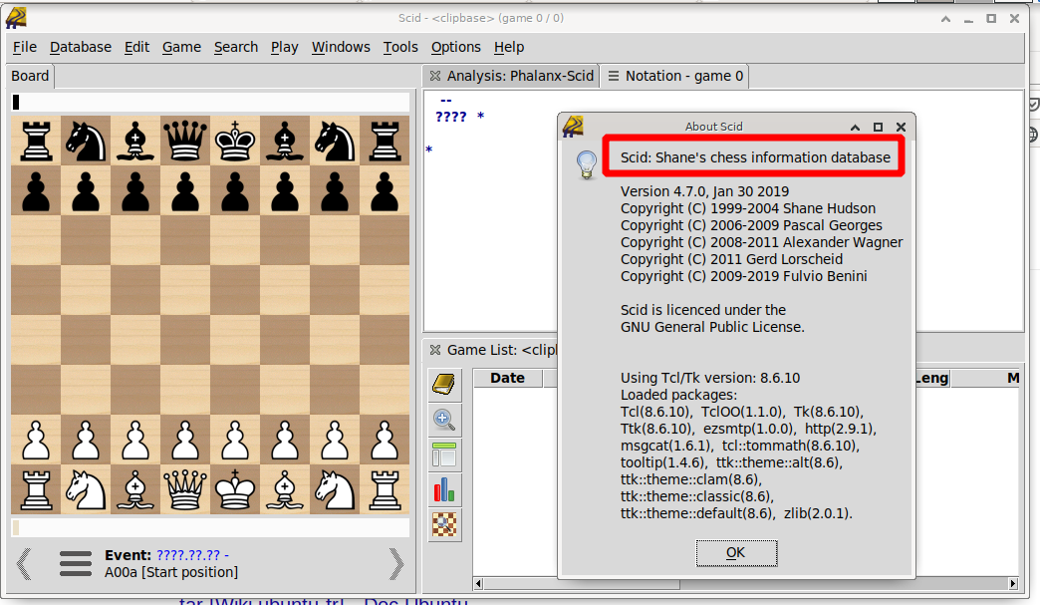

Installer scid vs pc
Récupérer les sources https://sourceforge.net/projects/scidvspc/
Les installer
Installer les dépendances suivantes :
su -
apt-get install tcl tk tcl-dev tk-dev zlibc
exit
cd ~/Téléchargement
tar xvzf scid_vs_pc-4.21.tgz
cd scid_vs_pc-4.21/
./configure
make
sh scid
Si installation définitive
su -
make install
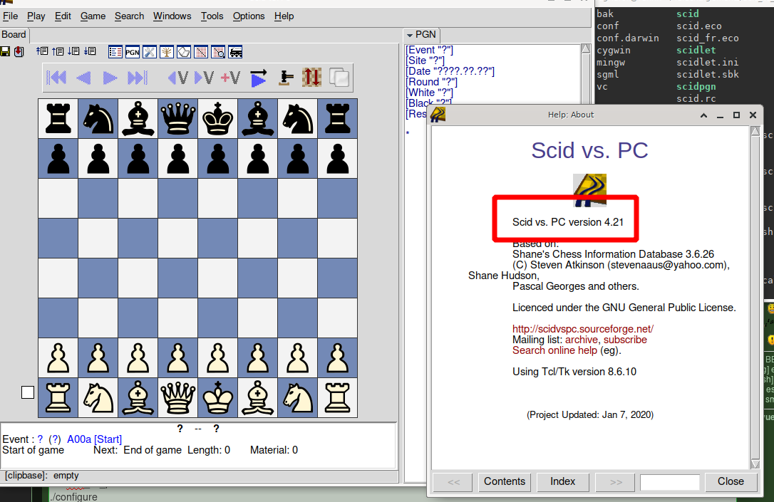
Symboles d'échecs en Unicode : https://fr.wikipedia.org/wiki/Symboles_d%27%C3%A9checs_en_Unicode

